Консультация
«Упражнения для запуска речи у малышей.»

В раннем возрасте речь характеризуется достаточно бедным словарным запасом, употреблением облегченных слов, отсутствием или искажением отдельных звуков.
Причиной является недостаточно развитый в силу возраста речевой аппарат и слабый речевой выдох.
Для решения большинства этих проблем существует большой арсенал развивающих упражнений, игр и методик.
Дыхательные игровые упражнения, направленные на тренировку речевого выдоха.
Развитие длительного плавного выдоха; активизация губных мышц.
- Дуем на кусочки бумажной салфетки, ваты, через трубочку в воду — пускаем пузыри
- Задуваем свечки — конечно, под строгим контролем взрослых
- Делаем пособия на ниточках – бумажные бабочки, тучки, снежинки, и дуем на них
- Пускаем кораблики с бумажными парусами из пластиковых стаканчиков в миску с водой и дуем в паруса
- Показываем «ветерок» — дуем друг на друга
- Сдуваем с поверхности пёрышки, шарики для пинг-понга
- Дуем через трубочку в бутылку, накрытую крышкой с шариками пенопласта.

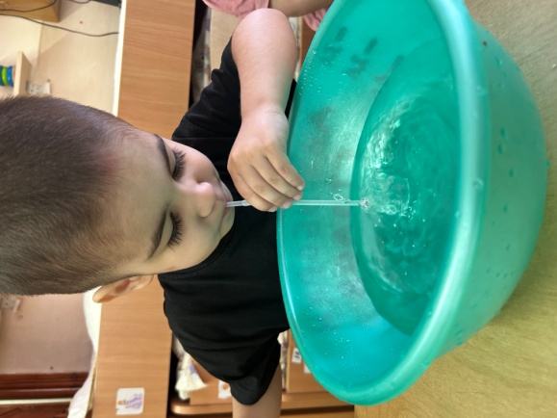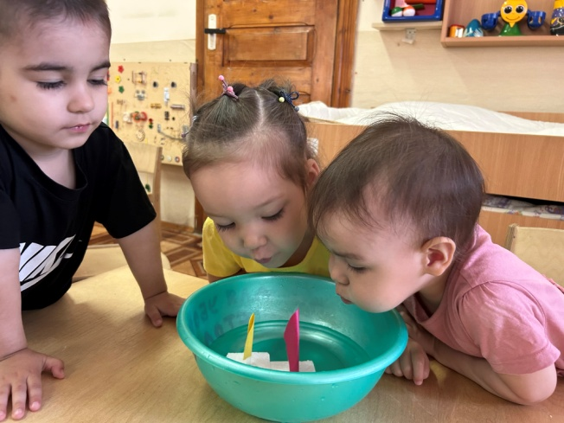

Музыкальные игры, стимулирующие запуск речи.

Когда дети пропевают звуки, слоги и слова, им легче заговорить.

Игры с использованием детских музыкальных инструментов, где звуки дублируются словом:

Тук-тук-тук! (Клавесы, ложки, барабан)

Ля-ля-ля! (Металлофон)

Динь-динь! (Колокольчик)

Как-кап-кап ! (Треугольник)

Бум-бум-бум! (Бубен)

2. Песенки- звукоподражания «У бабушки Натальи было 7 утят», «Гуси-гуси», «Есть у нас лошадка Игогошка», «Ква-ква, так говорит лягушка».

3. Песенные артикуляционные разминки Е.Железновой «А мы скажем вместе с мамой», «Ну-ка повторяйте».

4. Простукивание на бубне простых слов и имен.

5. Игры с последовательной передачей по кругу музыкальных инструментов «НА!» «ДАЙ!».

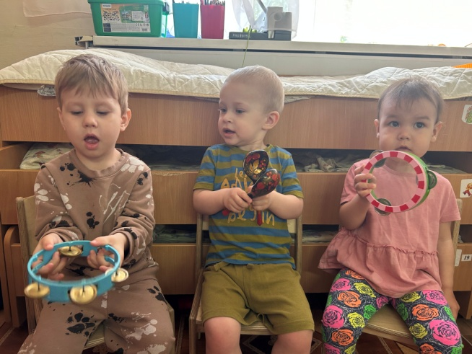

6. Танцы с простейшими словами, дублирующими движения:

Топ-топ;

Хлоп-хлоп;

Прыг-прыг;

Бип-бип (Нажимаем на носик)

Туда-сюда (Повороты корпуса)

Вверх-вниз (Ручки с бубенцами или султанчиками)
Эффективные игры с дидактическим материалом увеличивающие пассивный словарь
Прятки игрушек под платочком
ДАЙ! (По инструкции педагога ребенок дает игрушку заданного цвета, формы или размера)
ПОКАЖИ! (Педагог знакомит с новым понятием, показав его на картинке, затем дети по инструкции педагога ищут продемонстрированный предмет у себя на раздаточных листах и показывают пальчиком или накрывают ладошкой)
Сортировка по цвету, форме или размеру (Например, Мишке собираем красные шарики, а Зайчику желтые).
Ищем в сенсорном тазике спрятанные фигурки (животных, игрушки, посуду, кумушки разных цветов) — ребенок находит, взрослый называет.
